Ngày soạn :
Ngày dạy :
Tuần 4 - Tiết 18
Tiếng Việt: SỰ PHÁT TRIỂN CỦA TỪ VỰNG
I. MỤC TIÊU CẦN ĐẠT.
1.Kiến thức:
+ Một số hiểu biết về tình hình thế giới những năm 1980 liên quan đến văn bản.
+ Hệ thống luận điểm, luận cứ, cách lập luận trong văn bản.
2. Năng lực:
+ Giao tiếp: trình bày, trao đổi về sự phát triển của từ vựng Tiếng Việt, tầm quan trọng của việc trau dồi vốn từ và hệ thống hoá những vấn đề cơ bản của từ vựng Tiếng Việt.
+ Ra quyết định: lựa chọn và sử dụng từ phù hợp với mục đích giao tiếp.
3. Phẩm chất:
+ Biết thể hiện thái độ chống nguy cơ chiến tranh hạt nhân, bảo vệ hoà bình trên thế giới.
II. THIẾT BỊ DẠY HỌC VÀ HỌC LIỆU
1. Chuẩn bị của giáo viên:
Tham khảo tư liệu soạn giáo án, chuẩn bị bảng phụ chép bài thơ: “Cảm tác vào nhà ngục Quảng Đông” - lớp 8, chuẩn bị các phiếu học tập
2. Chuẩn bị của học sinh: Ôn lại kiến thức về ẩn dụ, hoán dụ( lớp 6 tập 2), xem lại nghĩa của các từ ngữ in đậm trong Từ điển Tiếng Việt
III. CÁC HOẠT ĐỘNG DẠY VÀ HỌC
A. HOẠT ĐỘNG MỞ ĐẦU
a. Mục tiêu: :
- Tạo tâm thế hứng thú cho HS.
- Kích thích HS tìm hiểu về tình cha con sâu nặng trong hoàn cảnh éo le chiến tranh.
b. Nội dung: HS theo dõi đoạn video và thực hiện yêu cầu của GV.
c. Sản phẩm: HS suy nghĩ trả lời.
d) Tổ chức thực hiện:
- Bước 1: Chuyển giao nhiệm vụ:
- GV nêu vấn đề: GV yêu cầu HS quan sát hình ảnh về hành động ném đá và một bài báo trên mạng XH nói về hiện tượng ném đá. Theo em, có sự liên quan gì giữa hai sự việc này không?
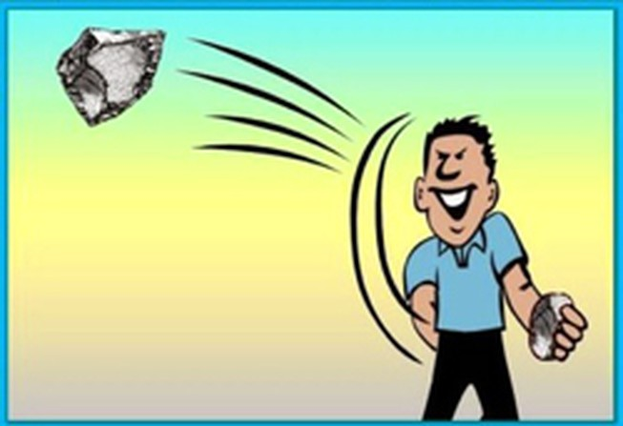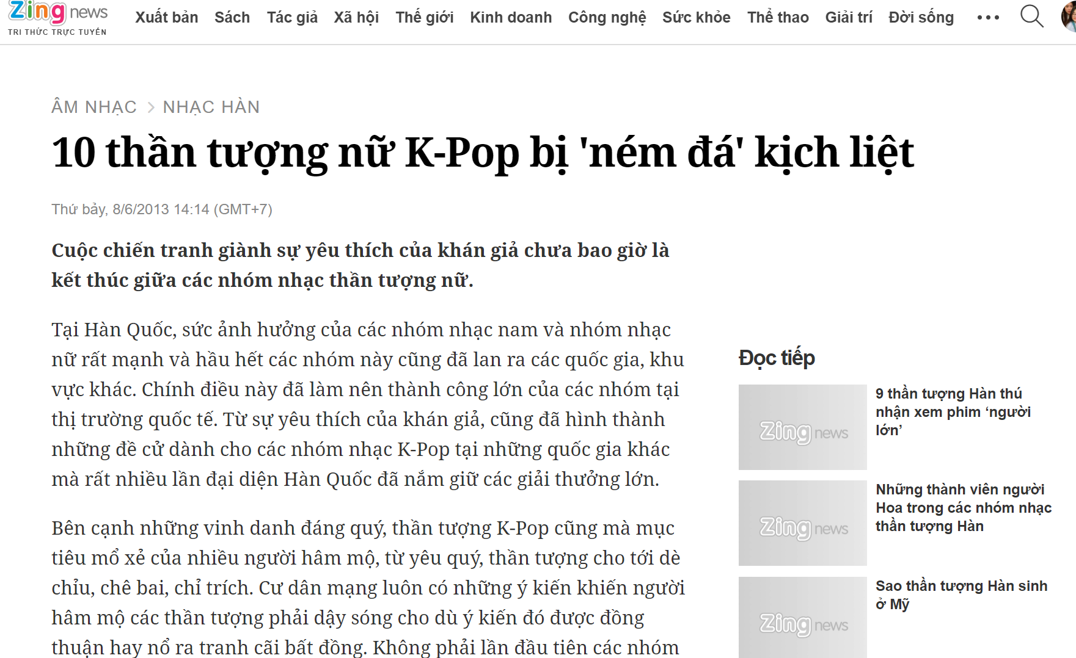

- Bước 2: Thực hiện nhiệm vụ: HS thực hiện nhiệm vụ trong thời gian 2 phút
- Bước 3: Báo cáo, thảo luận: GV gọi một số HS trả lời, HS khác nhận xét, bổ sung.
- Bước 4: Kết luận, nhận định: GV đánh giá kết quả của HS, trên cơ sở đó dẫn dắt HS vào bài học mới.
GV dẫn dắt: Ném đá ban đầu nó chỉ một hành động, nhưng sau này, đặc biệt là khi mạng xã hội phát triển thì nó lại có thêm một nét nghĩa khác như các em vừa chỉ ra. Từ đó, chúng ta có thể rút ra được môt kết luận là ngôn ngữ không ngừng biến đổi theo sự vận động của xã hội. Bài học hôm nay giúp ta hiểu được phần nào sự phát triển của từ vựng và các phương thức chủ yếu phát triển nghĩa của từ ngữ.

HĐ CỦA THẦY VA TRÒ | SẢN PHẨM DỰ KIẾN
B. HOẠT ĐỘNG HÌNH THÀNH KIẾN THỨC MỚI.  Hoạt động 1: Phân tích ví dụ  a. Mục tiêu: hiểu được sự biến đổi và phát triển của từ ngữ  b) Nội dung: HS quan sát SGK để tìm hiểu nội dung kiến thức theo yêu cầu của GV  c) Sản phẩm: Từ bài HS vận dụng kiến thức để trả lời câu hỏi GV đưa ra.  d) Tổ chức thực hiện:  - Bước 1: Chuyển giao nhiệm vụ:  * GV yêu cầu : Nhắc lại thế nào là ẩn dụ, hoán dụ?  * GV yêu cầu HS thảo luận theo nhóm  Nhóm 1,3 : Ví dụ 1  Đọc bài thơ “ Vào nhà ngục Quảng đông” của Phan Bội Châu  * GV gọi học sinh đọc và trả lời câu hỏi :  ? Câu “ Bủa tay ôm chặt bồ kinh tế ”. Hãy cho biết từ “ kinh tế” trong bài thơ này có nghĩa gì?  ? Ngày nay chúng ta có hiểu nghĩa của từ này theo cách hiểu của cụ Phan Bội Châu nữa không? Em hiểu nghĩa từ này theo quan niệm ngày nay như thế nào?  ? Tại sao lại có sự thay đổi đó?  Nhóm 2,4 : Ví dụ 2  ? Hãy giải nghĩa từ “ Xuân”, “ Tay” theo từ điển tiếng Việt ?  ? Em hãy xác định trong trường hợp có nghĩa chuyển thì nghĩa chuyển đó được hình thành theo phương thức chuyển nghĩa nào ?  - HS tiếp nhận nhiệm vụ  - Bước 2: Thực hiện nhiệm vụ: trình bày theo nhóm.  - Một nhóm trình bày.  - Các nhóm khác nhận xét, bổ sung.  - Bước 3: Báo cáo, thảo luận: GV gọi một số HS trả lời, HS khác nhận xét, bổ sung.  Kết quả mong đợi:  Nhóm 1,3 :  Từ “ kinh tế” trong bài thơ : Có cách nói khác là“ Kinh thế tế dân”, nghĩa là trị đời cứu dân-> Cả câu thơ ý nói tác giả ôm ấp hoài bão trông coi việc nước, cứu giúp người đời.  + Nghĩa cũ của từ kinh tế không còn được sử dụng nữa, thay vào đó là một nghĩa mới.  + Nghĩa của từ không phải bất biến. Nó có thể thay đổi theo thời gian, có những nghĩa cũ bị mất đi, và có những nghĩa mới được hình thành.  *Nhóm 2,4 :  + Xuân 1: Mùa chuyển tiếp từ Đông sang Hạ, thời tiết ấm dần lên, thường được coi là mở đầu của năm  + Xuân 2: Năm dùng để tính thời gian đã trôi qua, hay tuổi của con người ( cách nói văn chương)  + Tay 1: Bộ phận phía trên của cơ thể người từ vai đến các ngón dùng để cầm nắm.  + Tay 2: Người chuyên hoạt động hay giỏi về một môn, một nghề nào đó.  Nghĩa chuyển được hình thành theo phương thức :  + Xuân: Chuyển nghĩa theo phương thức ẩn dụ.  + Tay: Chuyển nghĩa theo phương thức hoán dụ ( lấy bộ phận chỉ toàn thể )  Là những từ nhiều nghĩa  - Bước 4: Kết luận, nhận định: GV đánh giá kết quả của HS, trên cơ sở đó dẫn dắt HS vào bài học mới.  GV bổ sung:  - Ẩn dụ, hoán dụ là hiện tượng gọi tên sự vật, hiện tượng này bằng tên sự vật,hiện tượng khác có nét tương đồng hoặc tương cận nhằm tăng sức gợi hình,gợi cảm cho sự diễn đạt. Là biện pháp tu từ làm xuất hiện nghĩa lâm thời của từ ngữ chỉ hiểu trong văn cảnh. Vậy ở lớp 6 ẩn dụ và hoán dụ chỉ có nghĩa lâm thời trong giao tiếp. Còn ở lớp 9 các ẩn dụ và hoán dụ là từ vựng học làm cho từ ngữ thêm nghĩa  (được sử dụng phổ biến trong văn chương, giải thích trong từ điển)  - Nghĩa của từ không phải là bất biến . Nó có thể thay đổi theo thời gian. Có nhiều nghĩa cũ bị mất đi & có những nghĩa mới được hình thành. Bên cạnh đó có những từ có thêm những nghĩa mới do sự phát triển của xã hội cũng như nhu cầu có thêm những nghĩa để biểu thị sự vật mới, khái niệm mới. Chúng ta tiếp tục tìm hiểu những từ như thế.  Hoạt động 2: Tìm hiểu sự biến đổi và phát triển nghĩa của từ ngữ  a. Mục tiêu: HS thấy được sự biến đổi và phát triển nghĩa của từ ngữ  b. Nội dung: HS quan sát SGK để tìm hiểu nội dung kiến thức theo yêu cầu của GV.  c. Sản phẩm: Kết quả của nhóm bằng phiếu học tập, câu trả lời của HS  d) Tổ chức thực hiện:  - Bước 1: Chuyển giao nhiệm vụ:  GV đặt câu hỏi: Dựa trê phần phân tích ví dụ, hãy cho biết:  ? Qua phân tích ví dụ, em có nhận xét gì về sự phát triển của từ vựng?  ? Trên cơ sở nào để từ ngữ có thể phát triển thêm nghĩa?  ? Phương thức ẩn dụ, hoán dụ ở các ví dụ phần 2 có giống với biện pháp tu từ ẩn dụ, hoán dụ mà các em đã được học ở lớp 6? ? Giải thích?  ? Dựa vào kết luận mà chúng ta vừa rút ra, hãy phân biệt đâu là ẩn dụ, hoán dụ từ vựng & đâu là ẩn dụ, hoán dụ tu từ?  - HS tiếp nhận nhiệm vụ.  - Bước 2: Thực hiện nhiệm vụ:  - Một nhóm trình bày.  - Các nhóm khác nhận xét, bổ sung.  - Bước 3: Báo cáo, thảo luận: GV gọi một số HS trả lời, HS khác nhận xét, bổ sung.  - Bước 4: Kết luận, nhận định: GV đánh giá kết quả của HS  GV chuẩn kiến thức:  - Trên cơ sở nghĩa gốc, đóng vai trò quan trọng để từ vựng có thể phát triển thêm nhiều nghĩa. Hình thành các nghĩa mới cùng tồn tại với nghĩa gốc & có quan hệ với nghĩa gốc.  Ví dụ:  + Đầu: Bộ phận trên hết, trước hết của người, động vật, có chứa bộ óc.  + Đầu đề: Bộ phận trên hết của văn bản  + Đi đầu: Vị trí trước đoàn người  + Cứng đầu: chỉ thái độ bướng bỉnh, không dễ từ bỏ ý kiến riêng của mình để nghe theo người mà mình phải phục tùng.  + Mụ đầu: chỉ khả năng tư duy trí tuệ kém  Phương thức ẩn dụ, hoán dụ giống và khác với biện pháp tu từ ẩn dụ, hoán dụ mà các em đã được học ở lớp 6 :  - Tuy đều là h.tựơng gọi tên sự vật, h.tượng này bằng tên của sự vật, hiện tượng khác có nét tương đồng (ẩn dụ) hoặc có quan hệ tương cận ( hoán dụ)  + Nhưng biện pháp tu từ ẩn dụ, hoán dụ chỉ làm xuất hiện nghĩa lâm thời của từ có tác dụng tạo sắc thái biểu cảm, diễn đạt sinh động => người ta gọi là ẩn dụ, hoán dụ tu từ học.  + Còn phương thức ẩn dụ, hoán dụ làm cho từ nghĩa có thêm nghĩa mới (nghĩa chuyển) được ghi trong từ điển => ẩn dụ, hoán dụ từ vựng học  * Giáo viên kết luận: Chúng ta có thể khẳng định rằng phát triển thêm ý nghĩa mới là một trong những con đường làm giàu từ vựng T.Việt. Theo con đường này, mặt ngữ âm của các đơn vị từ vựng vốn có vẫn giữ nguyên, nhưng mặt ngữ nghĩa lại biến đổi, phát triển, phong phú hơn nhiều. Muốn hiểu và sử dụng đúng nghĩa của các từ ngữ trong văn cảnh đạt hiệu quả giao tiếp cao nhất, các em tự rèn cho mình thói quen tra từ điển, tìm nghĩa từ để dùng cho chính xác. Tránh các trường hợp chúng ta dùng sai từ ngữ vì chưa hiểu hết nghĩa của nó, gây buồn cười cho người nghe, đọc.  Hoạt động 3: Luyện tập  a. Mục tiêu: HS nắm lí thuyết và vận dụng  b. Nội dung: HS quan sát SGK để tìm hiểu nội dung kiến thức theo yêu cầu của GV.  c. Sản phẩm: Kết quả của nhóm bằng phiếu học tập, câu trả lời của HS  d) Tổ chức thực hiện:  - Bước 1: Chuyển giao nhiệm vụ:  GV hướng dẫn HS thảo luận theo nhóm:  Nhóm 1: bài 1 ý a,b  Nhóm 2: bài 1 ý c,d  Nhóm 3,4: bài 2  - HS tiếp nhận nhiệm vụ.  - Bước 2: Thực hiện nhiệm vụ:  - Một nhóm trình bày.  - Các nhóm khác nhận xét, bổ sung.  - Bước 3: Báo cáo, thảo luận: GV gọi một số HS trả lời, HS khác nhận xét, bổ sung.  - Bước 4: Kết luận, nhận định: GV đánh giá kết quả của HS  GV chuẩn kiến thức: | I. Sự biến đổi và phát triển nghĩa của từ ngữ:  1.Phân tích VD/ SGK/55.  * Ví dụ 1: Câu: “ Bủa tay ôm chặt bồ kinh tế ”  + Kinh tế: Hình thức nói tắt của  “Kinh bang tế thế”-> trị nước cứu đời .  + Ngày nay“ Kinh tế” được hiểu: Toàn bộ hoạt động của con người trong lao động sản xuất, trao đổi, phân phối và sử dụng của cải vật chất làm ra.  * Ví dụ 2:  + “Xuân”1: Mùa xuân (nghĩa gốc)  + “ Xuân” 2: Thuộc về tuổi trẻ  ( nghĩa chuyển)  + “ Tay” 1: Bộ phận của cơ thể  ( nghĩa gốc).  + “ Tay” 2: Người chuyên giỏi về một môn, một nghề (nghĩa chuyển)  + Từ vựng không ngừng được bổ xung và phát triển.  + Một trong những cách phát triển từ vựng Tiếng Việt là biến đổi và phát triển nghĩa của từ ngữ trên cơ sở nghĩa gốc của chúng.  + Có hai phương thức chủ yếu biến đổi và phát triển nghĩa của từ ngữ: phương thức ẩn dụ và phương thức hoán dụ.  2. Ghi nhớ: (SGK-56)  II. Luyện tập:  Bài tập số 1 (SGK- 56)  a, “ Chân”: nghĩa gốc: bộ phận dưới cùng của người hay động vật dùng để di chuyển.  b, “chân”: nghĩa chuyển theo phương thức hoán dụ-> chân con người biểu trưng cho cương vị, vị trí trong tập thể, tổ chức.  c, “chân”-> chuyển theo p/thức ẩn dụ : Phần dưới cùng của đồ vật dùng để đỡ.  d, “chân”-> chuyển theo p/thức ẩn dụ : Phần dưới cùng của đồ vật tiếp xúc với mặt đất.  Bài tập số 2: ( SGK- 57)  + “Trà” trong trà A-ti-sô-> dùng với nghĩa chuyển: sản phẩm từ thực vật được chế biến thành dạng khô dùng để pha nước uống.  + Chuyển theo phương thức ẩn dụ.  Bài tập số 3 ( SGK-57)  + Đồng hồ được dùng với nghĩa chuyển theo p/thức ẩn dụ-> Chỉ những khí cụ dùng để đo có bề ngoài giống đồng hồ: có chức năng dùng để đo.  + Đồng hồ điện: Đo lượng điện tiêu thụ trong một thời gian nhất định.  + Đồng hồ nước: Đo lượng nước tiêu thụ...  + Đồng hồ xăng: Đo lượng xăng đã mua của khách hàng để tính tiền.
C. HOẠT ĐỘNG LUYỆN TẬP
a. Mục tiêu: Vận dụng hiểu biết về văn bản để hoàn thành bai tập.
b) Nội dung: HS quan sát SGK để tìm hiểu nội dung kiến thức theo yêu cầu của GV.
Hãy phân biệt đâu là ẩn dụ, hoán dụ từ vựng & đâu là ẩn dụ, hoán dụ tu từ?
* Ví dụ 1 ;
a) Há miệng ra nào cô bé
b) Miệng cốc
c) Nhà có năm miệng ăn
* Ví dụ 2:
a) Ngày ngày mặt trời đi qua trên lăng
Thấy một mặt trời trong lăng rất đỏ
b) Áo chàm đưa buổi phân li
Cầm tay nhau biết nói gì hôm nay.
c) Sản phẩm: Câu trả lời của HS; vở ghi.
* Ví dụ 1 ;
a) Há miệng ra nào cô bé => nghĩa gốc
b) Miệng cốc => nghĩa chuyển- ẩn dụ
c) Nhà có năm miệng ăn => nghĩa chuyển - hoán dụ.=> ẩn dụ, hoán dụ từ vựng học
* Ví dụ 2:
a) Ngày ngày mặt trời đi qua trên lăng
Thấy một mặt trời trong lăng rất đỏ
b) Áo chàm đưa buổi phân li
Cầm tay nhau biết nói gì hôm nay.
=> Mặt trời - Bác Hồ (ẩn dụ)
Áo chàm - đồng bào Việt Bắc (hoán dụ)
=> Nhưng đây không phải là nghĩa ổn định của các từ đó ( không có trong từ điển) mà nó chỉ có nghĩa tạm thời trong hoàn cảnh mà tác giả sử dụng.=> ẩn dụ tu từ
d) Tổ chức thực hiện:
D. HOẠT ĐỘNG VẬN DỤNG
a. Mục tiêu: HS biết vận dụng kiến thức đã học áp dụng vào cuộc sống thực tiễn.
b. Nội dung: HS vận dụng kiến thức đã học để trả lời câu hỏi của GV.
GV nêu yêu cầu: Tìm ví dụ về sự biến đổi và phát triển nghĩa của từ ngữ có liên quan đến môi trường. Những từ mượn của nước ngoài về môi trường
c. Sản phẩm: Câu trả lời của HS
d. Tổ chức thực hiện:
- Bước 1: Chuyển giao nhiệm vụ:
- Bước 2: Thực hiện nhiệm vụ:
+ Nghe yêu cầu.
+ Viết bài.
+ Trình bày cá nhân.
* HƯỚNG DẪN VỀ NHÀ
+ Học bài, hoàn chỉnh các bài tập.
+ Đọc một số mục từ trong từ điển và xác định nghĩa gốc, nghĩa chuyển của từ đó. Chỉ ra trình tự trình bày nghĩa gốc và nghĩa chuyển của từ trong từ điển.
+ Đọc và soạn "Chuyện cũ trong phủ Chúa Trịnh"
( Tác giả, tác phẩm, hoàn cảnh lịch sử khi tác phẩm ra đời, tóm tắt văn bản: Chiếc lá cuối cùng và sự việc trong đời sống) tìm bố cục, PTBĐ, các nội dung chính)

